EXTINTORES DE INCENDIO SEGÚN R.D. 513/2017 DE 22 DE MAYO:
Un extintor de incendio es un equipo que contiene un agente extintor que puede proyectarse y dirigirse sobre un fuego por la acción de una presión interna. Esta presión puede producirse por una compresión previa permanente o mediante la liberación de un gas auxiliar.
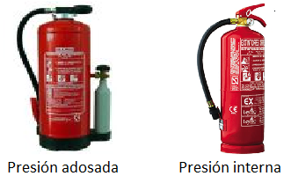
En función de la carga, los extintores se clasifican en:
- Extintor portátil: tiene una masa igual o inferior a 20 kg y pueden ser transportados y utilizados a mano.
- Extintor móvil: tiene una masa total superior a 20 kg y están montados sobre ruedas.

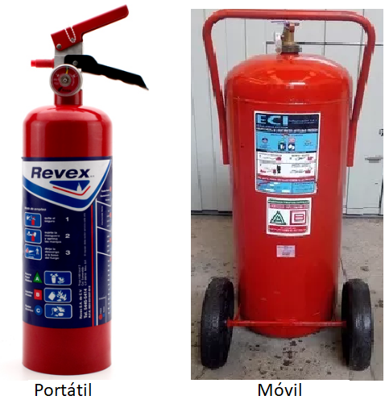

Sus características y especificaciones serán conformes al “Real Decreto 709/2015, de 24 de junio” por el que se establecen los requisitos esenciales de seguridad para la comercialización de los equipos a presión.
Los extintores de incendio necesitan, antes de su fabricación o importación, ser certificados, de acuerdo con lo establecido en el artículo 5.2 de este reglamento, a efectos de justificar el cumplimiento de lo dispuesto en la norma UNE-EN 3-7 y UNE-EN 3-10. Los extintores móviles deberán cumplir lo dispuesto en la norma UNE_EN 1866-1.
Los agentes extintores deben ser adecuados para cada una de las clases de fuego normalizadas, según la norma UNE-EN 2.

Conceptos de fuego:
Antes de decidir qué equipo se debe de utilizar para la zona que se necesita proteger, hay que entender los tipos de fuego que existen y cómo actúan los diferentes agentes extintores en ellos, para así, proceder a su extinción.
- El fuego es una combustión que se caracteriza por la emisión de calor y que se acompaña con humo, llama o ambos a la vez. Todo ello controlado por el hombre.
- Un incendio es una combustión rápida que se desarrolla sin control.
- El comburentes un elemento en cuya presencia el combustible puede arder. Un ejemplo de esto es el oxigeno, que gracias a él, el fuego se mantiene vivo.
- Los humos son noves de partículas que son arrastradas por las corrientes generadas por la combustión.
- La temperatura de inflamación es la temperatura mínima en la cual se comienzan a desprender gases o vapores que con el aire forman una mezcla explosiva o combustible.

Elementos del fuego:
El fuego al ser una reacción química, necesita una serie de elementos principales para poder existir. Se denomina tetraedro del fuego.
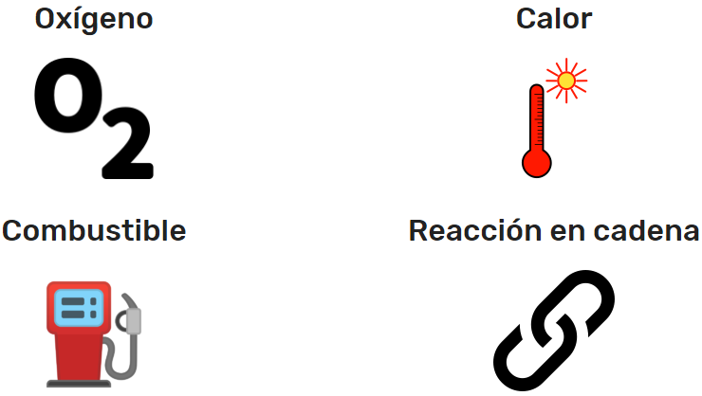

Triángulo del fuego:
Los tres elementos iniciales son el oxígeno, el calor y el combustible. Cuando se ha creado, se introduce el cuarto elemento que es la reacción en cadena. Este último se trata de una reacción química. Todas las reacciones que se producen son exotérmicas, o sea, desprenden calor, produciéndose una autoalimentación, si conseguimos suprimir uno de los elementos, se producirá la extinción.
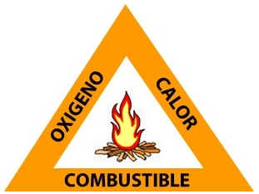

Propagación del calor:
- Conducción: se transmite de partícula a partícula sin desplazamiento de materia. Esto ocurre en los cuerpos sólidos.
- Convención: a través de un fluido en movimiento. El aire existente cerca de la combustión se calienta, aumenta el volumen y asciende, dejando su sitio a otro aire más pesado y por tanto más frío.
- Radiación: mediante las radiaciones caloríficas a través de un medio permeable como el aire.

TIPO Y CLASES DE FUEGO:

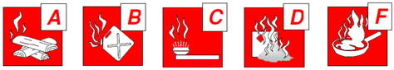

res de incendio necesitarán, antes de su fabricación o importación, ser certificados, de acuerdo con lo establecido en el artículo 5.2 de este Reglamento, a efectos de justificar el cumplimiento de lo dispuesto en la norma UNE-EN 3-7 y UNE-EN 3-10. Los extintores móviles deberán cumplir lo dispuesto en la norma UNE-EN 1866-1.
- Clase A: son los generados por materiales sólidos u orgánicos que generan brasas. Unos ejemplos pueden ser la madera, el cartón, carbón, etc. Para este tipo necesitaremos aplicar extintores que en su eficacia nos indiquen CLASE A.

- Clase B: son los generados por líquidos o sólidos licuables. Como ejemplo podemos tener el alcohol, hidrocarburos, cera, etc. Para este tipo necesitamos aplicar extintores que en su eficacia nos indiquen la CLASE B.


- Clase C: son los producidos por gases y fuegos eléctricos. Por ejemplo pueden ser butano, propano, cuadros eléctricos, ordenadores, cajas de fusibles, cableados, etc. Para este tipo necesitamos aplicar extintores que en su eficacia nos indiquen la CLASE C.

- Clase D: son los producidos por metales combustibles y radiactivos, polvos metálicos y combustibles especiales. Son combustiones violentas con llamas intensas, que emiten mucha radiación calorífica y se producen a muy altas temperaturas. Bajo ningún concepto se debe usar agua en este tipo de fuegos. Como ejemplos tenemos el sodio, el potasio, el magnesio, el polvo de aluminio, etc. Para este tipo necesitamos aplicar extintores que en su eficacia nos indiquen la CLASE D.

- Clase F: se generan sobre todo en cocinas, derivados del aceite y grasas. Debido a las altas temperaturas de los aceites, el fuego supera la temperatura normal de otros líquidos inflamables, por lo que utilizar medios de extinción para dichos líquidos se queda escaso y es necesario aplicar un agente extintor especial. Para este tipo necesitamos aplicar extintores que en su eficacia nos indiquen la CLASE F.


Numeración de la clase:

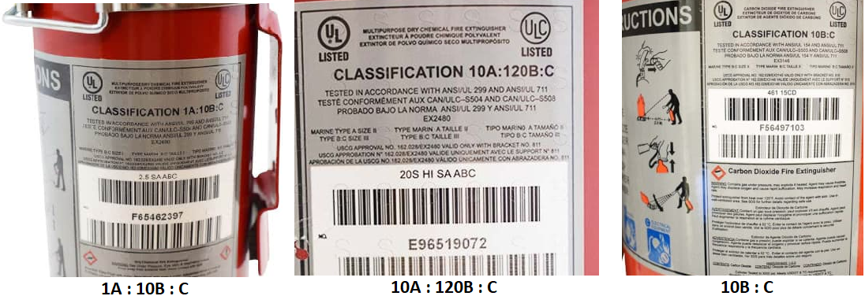

Ejemplo 1: 1A: 10B: C
- 1A: Extintor valido para apagar fuegos de la clase A. Puede apagar una superficie similar a lo que lo haría un galón de agua (1 Galón de agua = 3.78 Litros).
- 10B: Extintor valido para apagar fuegos clase B. Puede apagar una superficie de 10 pies cuadrados (1 ft² = 930 cm²) (10*930 = 9300 cm² = 0.93 m²).
- C: Es un extintor valido para fuegos de la clase C.

Ejemplo 2: 10A: 120B: C
- 10A: Extintor valido para apagar fuegos de la clase A. Puede apagar una superficie similar a lo que lo haría un 10 galones de agua (1 Galón de agua = 3.78 Litros) (10 gal = 37.8 l)
- 120B: Extintor valido para apagar fuegos de la clase B. Puede apagar una superficie de 120 pies cuadrados (1 ft² = 930 cm²) (120*930 = 111600 cm² = 11.16 m²).
- C: Extintor valido para fuegos de la clase C.

Ejemplo 3: 10B: C
- 10B: Extintor valido para apagar fuegos de la clase B. Puede apagar una superficie de 10 pies cuadrados (1 ft² = 930 cm²) (10*930 = 9300 cm² = 0.93 m²)
- C: Extintor valido para fuegos de la clase C.

Elección del agente extintor respecto a la clase de fuego:

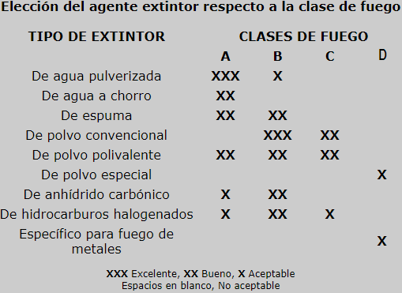

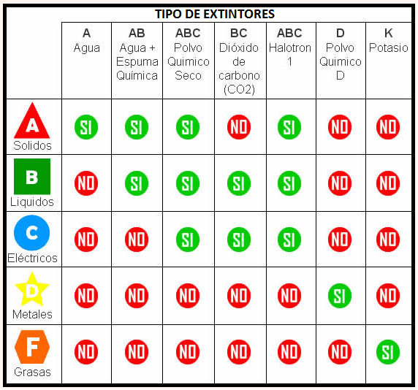

Altura de los extintores: el emplazamiento se hará de tal forma que sean visibles y accesibles, situados próximos a los puntos donde exista mayor riesgo de iniciarse un incendio, próximos a las salidas de y 120 cm sobre el suelo, tomando como referencia la parte superior del extintor.

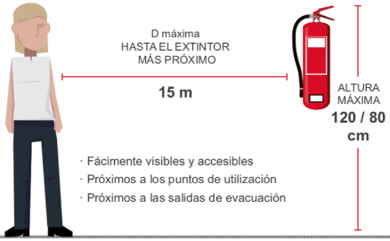

Distancia de los extintores: el recorrido máximo horizontal de evacuación y en la misma planta hasta el extintor, no debe superar los 15 metros.

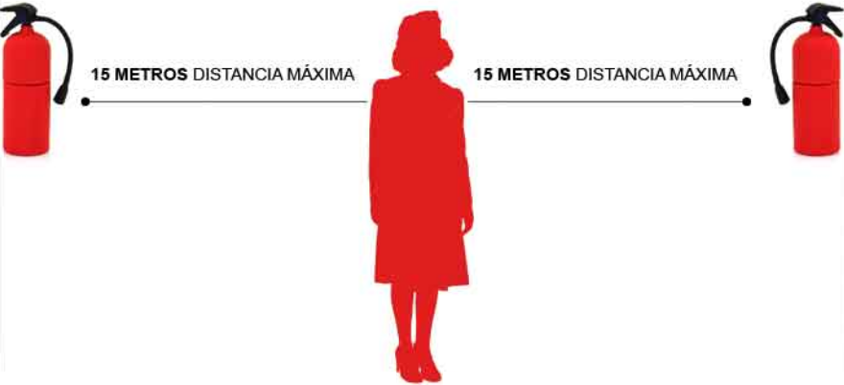

Señalización de los extintores: en el caso de que el extintor esté situado dentro de un armario, la señalización se colocará inmediatamente junto al armario, y no sobre la superficie del mismo, de manera que sea visible y aclare la situación del extintor.
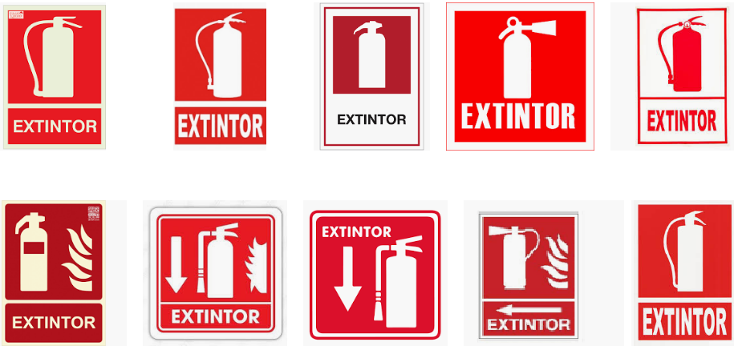
Los extintores se ajustar al R.D. 2060/2008, de 12 de diciembre, por el que se aprueba el reglamento de equipos a presión y sus instrucciones técnicas complementarias.

¿Quién debe instalar los extintores?
Deben ser instalados por empresas instaladoras de sistemas de protección contra incendios, por empresas de mantenimiento de extintores portátiles o por el fabricante de los extintores.
Cuando la superficie del establecimiento no sea mayor a 100m² o se trate de una vivienda unifamiliar, también podrán ser instalados por el usuario.

Norma para certificar el mantenimiento
La entidad de certificación acreditada deberá tener en cuenta los requisitos adicionales recogidos en la Norma UNE 23120 sobre mantenimiento de extintores portátiles contra incendios.

Etiqueta de mantenimiento anual
La empresa de mantenimiento colocará en todo extintor que haya revisado (fuera de la etiqueta del fabricante), una etiqueta con su número de identificación, nombre, dirección, fecha en la que se ha realizado la operación, fecha en que debe realizarse la próxima revisión.
Las empresas de mantenimiento de extintores de incendio llevarán un registro en el que figuran los extintores y las operaciones realizadas en los mismos.
Según Real Decreto 513/2017, de 22 de mayo, por el que se aprueba el Reglamento de instalaciones de protección contra incendios. Sección 1ª Protección activa contra incendios.

TIPOS DE MANTENIMIENTO:

Mantenimiento quincenal:
- A partir de la fecha del primer timbrado o fecha de fabricación, se someterá el equipo a una prueba de presión Real Decreto 2060/2008, de 12 de diciembre.
- Como máximo serán 3 pruebas de retimbrado.

Mantenimiento trimestral:
- Comprobar que estén en su lugar y que no presenten muestras aparente de daños.
- Verificar que sean adecuados conforme al riesgo a proteger.
- Revisar que no tengan el acceso obstruido, sean visibles o estén señalizados y tengan sus instrucciones de manejo en la parte delantera.
- Revisar que las instrucciones de manejo son visibles.
- Comprobar que el indicador de presión se encuentra en la zona de operación (presión suficiente).
- Revisar que las partes metálicas estén en buen estado.
- Comprobar que no falte ni estén rotos los precintos o los tapones indicadores de uso.
- Comprobar que no han sido descargados total o parcialmente.

Mantenimiento anual:
- Realizar las operaciones de mantenimiento según lo establecido en el Programa de Mantenimiento Anual de la Norma UNE 23120.
- En extintores móviles, se comprobará, adicionalmente, el buen estado del sistema de traslado.

Inspecciones periódicas:
- Los extintores deberán de ser sometidos a pruebas de presión de nivel C cada 5 años por empresas de mantenimiento autorizadas por el reglamento de instalaciones contra incendios, según Real Decreto 513/2017, de 22 de mayo, y el Real Decreto 560/2010, de 7 de mayo.

- Los extintores de incendios tendrán una vida útil de 20 años.

- Dichas inspecciones de nivel C, consisten en una prueba de presión de extintores, en las mismas condiciones y presiones que las de primera prueba, reflejadas en el envase del extintor o en su placa de diseño.

- Si el extintor no tuviera placa de diseño, el instalador o mantenedor deberá de añadir una placa con las siguientes características:

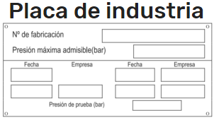

Real Decreto 2267/2004, de 3 de diciembre, por el que se aprueba el reglamento de seguridad contra incendios en los establecimientos industriales.

Instalación de extintores

Se instalarán extintores de incendios portátiles en todos los sectores con riesgo de incendio de los establecimientos industriales.

Excepciones de instalación

Como excepción, podrán carecer de extintores las zonas de almacenamiento que estén dotadas de sistemas automáticos y que además impida el acceso a personas.

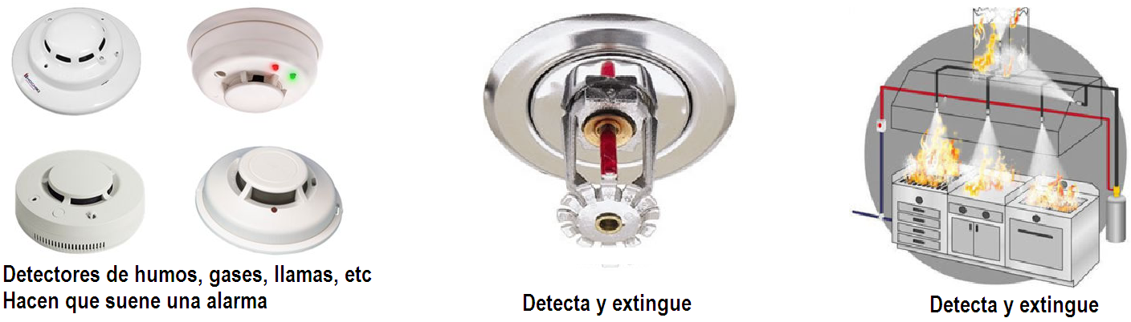

Extintores de equipos eléctricos

En presencia de aparatos eléctricos, cuadros eléctricos o elementos de baja tensión superior a 24V, será necesaria la presencia de extintores de dióxido de carbono o CO₂ de 5kg, o 6kg de polvo BC o ABC. El extintor de polvo nos indicará la tensión máxima en donde se puede aplicar el agente extintor. Los extintores de agua no podrán ser usados en tensión eléctrica.

Señalización

Las vías de evacuación estarán señalizadas y deberán estar siempre libres de obstáculos.

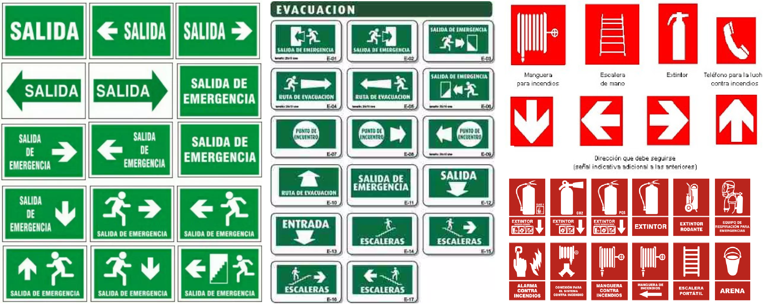

Equipos de extinción

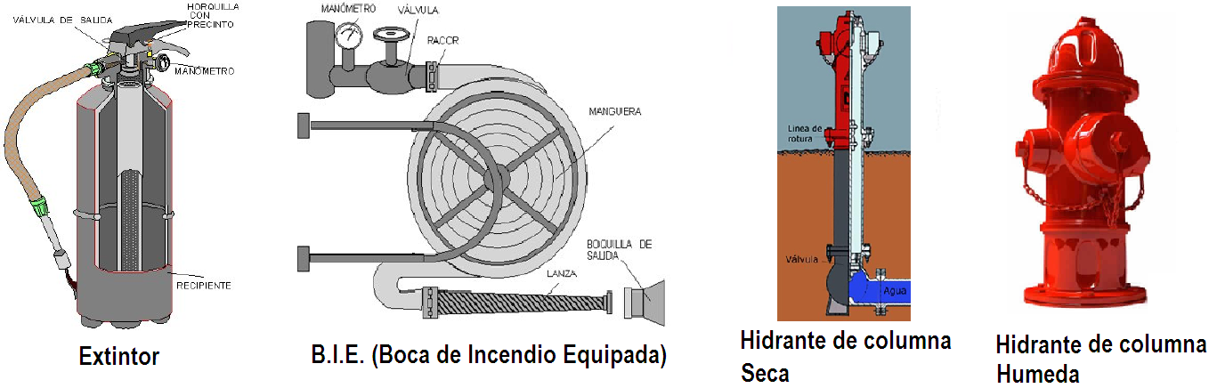

Los hidrantes son para uso exclusivo de los bomberos donde colocan sus mangueras para la extinción y también se usan para cargar los camiones. Pueden ser de dos tipos:

Hidrantes de columna seca: no contienen agua para evitar la congelación o la rotura accidental por impacto con algún vehículo. Disponen de una llave de paso que acciona el bombero.

Hidrante de columna húmeda: contienen agua en su interior.

Ubicación de los extintores y vías de evacuación en un taller

